Павлодар облыстық мәслихатының 2014 жылғы 30 мамырдағы № 265/31 "Екібастұз қаласы мен ауылдық елді мекендерінің жер учаскелері және аймақтарының шекараларын бағалау үшін төлемақының базалық мөлшерлемелеріне түзету коэффициенттерін бекіту туралы" шешіміне өзгерістер енгізу туралы
Павлодар облыстық мәслихатының 2021 жылғы 10 желтоқсандағы № 107/9 шешімі. Қазақстан Республикасының Әділет министрлігінде 2021 жылғы 22 желтоқсанда № 25919 болып тіркелді
Павлодар облыстық мәслихаты ШЕШТІ:
1. Павлодар облыстық мәслихатының "Екібастұз қаласы мен ауылдық елді мекендерінің жер учаскелері және аймақтарының шекараларын бағалау үшін төлемақының базалық мөлшерлемелеріне түзету коэффициенттерін бекіту туралы" 2014 жылғы 30 мамырдағы № 265/31 шешіміне (Нормативтік құқықтық актілерді мемлекеттік тіркеу тізілімінде № 3867 болып тіркелген) келесі өзгерістер енгізілсін:
көрсетілген шешімнің 1, 2, 3, 4, 5, 6, 7, 8, 9, 10, 11, 12, 13, 14, 15, 16, 17 қосымшалары осы шешімнің 1, 2, 3, 4, 5, 6, 7, 8, 9, 10, 11, 12, 13, 14, 15, 16, 17 қосымшаларына сәйкес жаңа редакцияда жазылсын.
2. Осы шешім оның алғашқы ресми жарияланған күнінен кейін күнтізбелік он күн өткен соң қолданысқа енгізіледі.
Павлодар облыстық мәслихатының хатшысы | Е. Айткенов

Павлодар облыстық
мәслихатының 2021 жылғы
10 желтоқсандағы
№ 107/9 шешіміне
1-қосымша
Павлодар облыстық
мәслихатының 2014 жылғы
30 мамырдағы № 265/31
шешіміне 1-қосымша
Екібастұз қаласының бағалау аймақтарының шекаралары

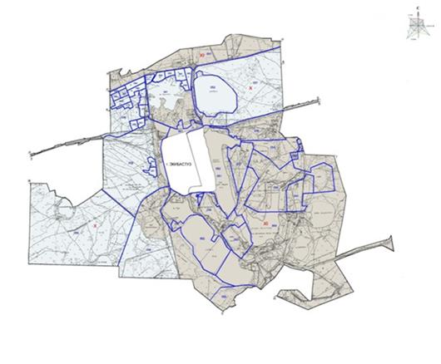

Шартты белгілері:

Павлодар облыстық
мәслихатының 2021 жылғы
10 желтоқсандағы № 107/9
шешіміне 2-қосымша
Павлодар облыстық
мәслихатының 2014 жылғы
30 мамырдағы № 265/31
шешіміне 2-қосымша
Екібастұз қаласының бағалау аймақтарының шекаралары

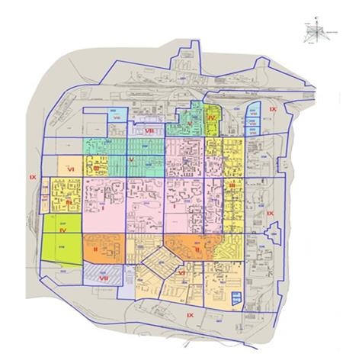

Шартты белгілері:

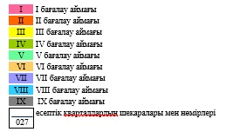

Павлодар облыстық
мәслихатының 2021 жылғы
10 желтоқсандағы № 107/9
шешіміне 3-қосымша
Павлодар облыстық
мәслихатының 2014 жылғы
30 мамырдағы № 265/31
шешіміне 3-қосымша
Екібастұз қаласы Ақкөл ауылдық округі елді мекендерінің бағалау аймақтарының шекаралары

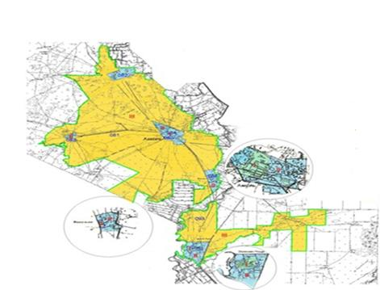

Шартты белгілері:

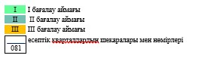

Павлодар облыстық
мәслихатының 2021 жылғы
10 желтоқсандағы № 107/9
шешіміне 4-қосымша
Павлодар облыстық
мәслихатының 2014 жылғы
30 мамырдағы № 265/31
шешіміне 4-қосымша
Екібастұз қаласы Бәйет ауылдық округі елді мекендерінің бағалау аймақтарының шекаралары

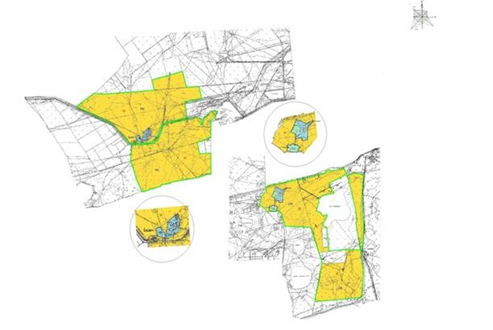

Шартты белгілері:

Павлодар облыстық
мәслихатының 2021 жылғы
10 желтоқсандағы № 107/9
шешіміне 5-қосымша
Павлодар облыстық
мәслихатының 2014 жылғы
30 мамырдағы № 265/31
шешіміне 5-қосымша
Екібастұз қаласы Екібастұз ауылдық округі елді мекендерінің бағалау аймақтарының шекаралары

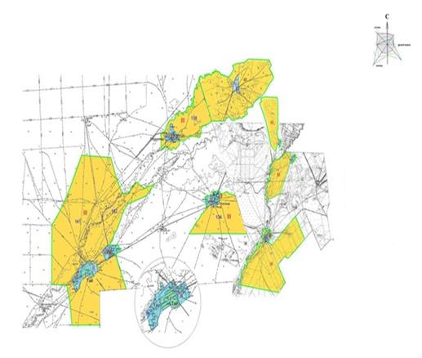

Шартты белгілері:

Павлодар облыстық
мәслихатының 2021 жылғы
10 желтоқсандағы № 107/9
шешіміне 6-қосымша
Павлодар облыстық
мәслихатының 2014 жылғы
30 мамырдағы № 265/31
шешіміне 6-қосымша
Екібастұз қаласы Шиқылдақ ауылының елді мекенінің бағалау аймақтарының шекаралары

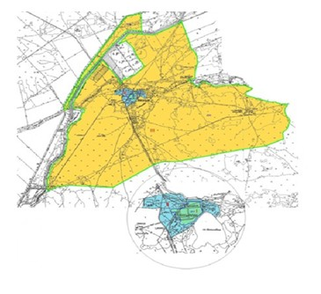

Шартты белгілері:

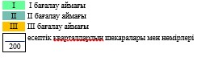

Павлодар облыстық
мәслихатының 2021 жылғы
10 желтоқсандағы № 107/9
шешіміне 7-қосымша
Павлодар облыстық
мәслихатының 2014 жылғы
30 мамырдағы № 265/31
шешіміне 7-қосымша
Екібастұз қаласы Бесқауға ауылының Қоянды ауылдық округі елді мекенінің бағалау аймақтарының шекаралары

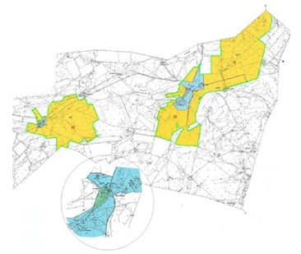

Шартты белгілері:

Павлодар облыстық
мәслихатының 2021 жылғы
10 желтоқсандағы № 107/9
шешіміне 8-қосымша
Павлодар облыстық
мәслихатының 2014 жылғы
30 мамырдағы № 265/31
шешіміне 8-қосымша
Екібастұз қаласы Қоянды ауылдық округі елді мекенінің Қоянды ауылы, Теміртас ауылы, Құрылысшы ауылының бағалау аймақтарының шекаралары

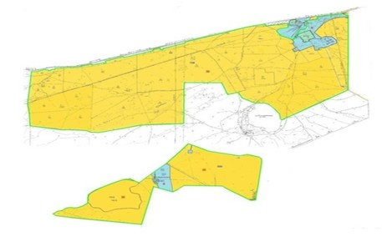

Шартты белгілері:

Павлодар облыстық
мәслихатының 2021 жылғы
10 желтоқсандағы № 107/9
шешіміне 9-қосымша
Павлодар облыстық
мәслихатының 2014 жылғы
30 мамырдағы № 265/31
шешіміне 9-қосымша
Екібастұз қаласы Теміржол ауылдық округі Кұдайкөл ауылы, Қарасор ауылы елді мекенінің бағалау аймақтарының шекаралары

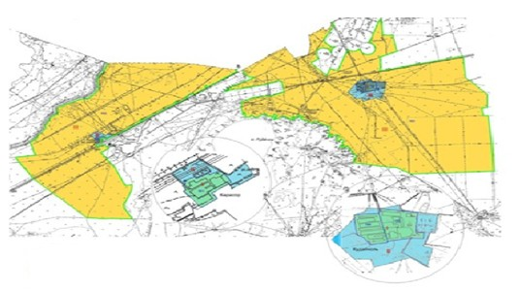

Шартты белгілері:

Павлодар облыстық
мәслихатының 2021 жылғы
10 желтоқсандағы № 107/9
шешіміне 10-қосымша
Павлодар облыстық
мәслихатының 2014 жылғы
30 мамырдағы № 265/31
шешіміне 10-қосымша
Екібастұз қаласы академик Әлкей Марғұлан атындағы ауылдық округі елді мекенінің бағалау аймақтарының шекаралары

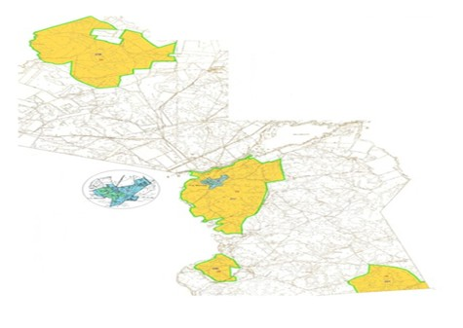

Шартты белгілері:

Павлодар облыстық
мәслихатының 2021 жылғы
10 желтоқсандағы № 107/9
шешіміне 11-қосымша
Павлодар облыстық
мәслихатының 2014 жылғы
30 мамырдағы № 265/31
шешіміне 11-қосымша
Екібастұз қаласы Сарықамыс ауылдық округі елді мекендерінің бағалау аймақтарының шекаралары

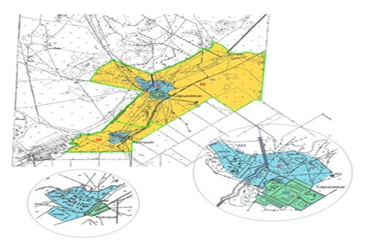

Шартты белгілері:

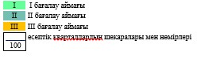

Павлодар облыстық
мәслихатының 2021 жылғы
10 желтоқсандағы № 107/9
шешіміне 12-қосымша
Павлодар облыстық
мәслихатының 2014 жылғы
30 мамырдағы № 265/31
шешіміне 12-қосымша
Екібастұз қаласы Солнечный кентінің бағалау аймақтарының шекаралары

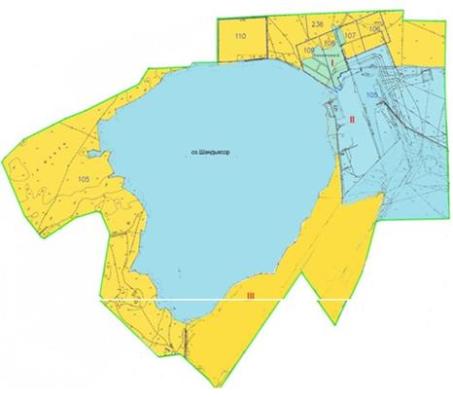

Шартты белгілері:

Павлодар облыстық
мәслихатының 2021 жылғы
10 желтоқсандағы № 107/9
шешіміне 13-қосымша
Павлодар облыстық
мәслихатының 2014 жылғы
30 мамырдағы № 265/31
шешіміне 13-қосымша
Екібастұз қаласы Теміржол ауылдық округі Құлакөл ауылы елді мекенінің жеріне бағалау аймақтарының шекаралары

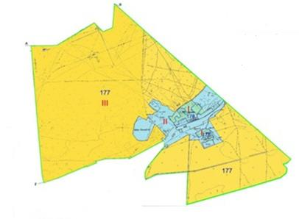

Шартты белгілері:

Павлодар облыстық
мәслихатының 2021 жылғы
10 желтоқсандағы № 107/9
шешіміне 14-қосымша
Павлодар облыстық
мәслихатының 2014 жылғы
30 мамырдағы № 265/31
шешіміне 14-қосымша
Екібастұз қаласы Төрт-Құдық ауылдық округі елді мекендерінің жеріне бағалау аймақтарының шекаралары

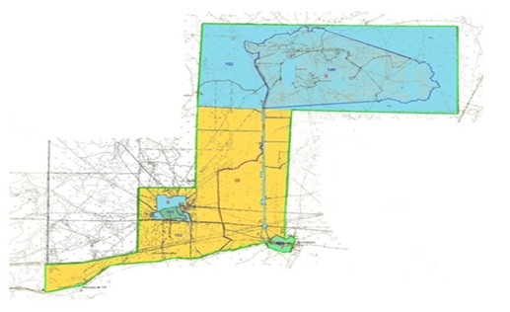

Шартты белгілері:

Павлодар облыстық
мәслихатының 2021 жылғы
10 желтоқсандағы № 107/9
шешіміне 15-қосымша
Павлодар облыстық
мәслихатының 2014 жылғы
30 мамырдағы № 265/31
шешіміне 15-қосымша
Екібастұз қаласы Шідерті кенті бағалау аймақтарының шекаралары

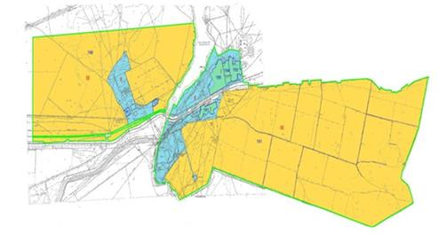

Шартты белгілері:

Павлодар облыстық
мәслихатының 2021 жылғы
10 желтоқсандағы № 107/9
шешіміне 16-қосымша
Павлодар облыстық
мәслихатының 2014 жылғы
30 мамырдағы № 265/31
шешіміне 16-қосымша
Екібастұз қаласының жер учаскелері үшін төлемақының базалық ставкаларына түзету коэффициенттері
Аймақтың нөмірі | Түзету коэффициенттері | Есептік кварталдардың тізбесі
І | 2,0 | 006, 007, 012, 013, 014, 015
II | 1,9 | 019, 021
III | 1,8 | 007, 008, 010, 016, 021
IV | 1,7 | 005, 017, 018, 022
V | 1,6 | 005, 003, 004, 008, 009
VI | 1,5 | 008, 020, 024, 025, 026, 027, 037, 038
VII | 1,4 | 001, 004, 023, 024
VIII | 1,2 | 002, 028, 029, 031, 032, 033
IX | 1,3 | 001, 003, 022, 030, 034, 035, 036, 051, 052, 054, 055, 056, 058, 061, 062, 236, 237, 238, 240
X | 1,0 | 039, 040, 041, 042, 043, 044, 045, 046, 047, 048, 049, 052, 056, 057, 059, 062, 063, 064, 065, 066, 067, 068, 069, 071, 072, 074

Павлодар облыстық
мәслихатының 2021 жылғы
10 желтоқсандағы № 107/9
шешіміне 17-қосымша
Павлодар облыстық
мәслихатының 2014 жылғы
30 мамырдағы № 265/31
шешіміне 17-қосымша
Екібастұз қаласының ауылдық елді мекендерінің жер учаскелері үшін төлемақының базалық ставкаларына түзету коэффициенттері
Аймақтың нөмірі | Түзету коэффициенттері | Есептік кварталдардың тізбесі
Ақкөл ауылдық округі
I | 1,3 | 084, 085, 088, 094
II | 1,2 | 081, 082, 083, 088, 093
III | 0,8 | 081, 088, 093
Бәйет ауылдық округі
I | 1,5 | 053, 159
II | 1,3 | 156, 159, 235
III | 1,0 | 158, 159, 160, 235
Екібастұз ауылдық округі
I | 1,2 | 122, 129, 130, 131, 132, 135, 137, 144, 145
II | 1,0 | 120, 123, 132, 134, 136, 141, 142, 143
III | 0,8 | 120, 123, 132, 134, 136, 141, 142
Шиқылдақ ауылы
I | 1,2 | 201
II | 1,0 | 200
III | 0,8 | 200
Қоянды ауылдық округі
I | 1,2 | 226, 228
 | 1,5 | 011, 055
II | 1,0 | 225, 227, 229
 | 1,3 | 055, 154
III | 0,8 | 225, 227, 229
 | 1,0 | 055, 154
Теміржол ауылдық округі
I | 1,5 | 181, 184, 185
 | 1,2 | 177, 178
II | 1,3 | 180, 182, 183
 | 1,0 | 177
III | 1,0 | 182, 183
 | 0,8 | 177
Академик Әлкей Марғұлан атындағы ауыл
I | 1,2 | 218, 219
II | 1,0 | 217
III | 0,8 | 214, 217, 220, 221
Сарықамыс ауылдық округі
I | 1,2 | 102, 103
II | 1,0 | 100, 101, 103
III | 0,8 | 100, 101, 103
Солнечный кенті
I | 1,5 | 107, 108, 109
II | 1,3 | 105
III | 1,0 | 105, 106, 107, 108, 109, 110, 236
Төрт-Құдық ауылдық округі
I | 1,5 | 150, 151, 152
II | 1,3 | 149, 152
III | 1,0 | 152
Шідерті кенті
I | 1,5 | 191, 193, 194, 195
II | 1,3 | 191, 196, 198
III | 1,0 | 191, 198

© 2012. Қазақстан Республикасы Әділет министрлігінің «Қазақстан Республикасының Заңнама және құқықтық ақпарат институты» ШЖҚ РМК

